DỰ ÁN 3: KẾ HOẠCH NUÔI DƯỠNG VÀ CHĂM SÓC THỦY SẢN
Môn học: Công nghệ - Lớp: 7
Thời gian thực hiện: 01 tiết

I. MỤC TIÊU
1. Kiến thức
- Vận dụng kiến thức, kĩ năng đã học về môi thủy sản để hình thành ý tưởng nuôi dưỡng, chăm sóc thuỷ sản
– Lập được kế hoạch, tính chi phí cho việc nuôi và chăm sóc một loại thuỷ sản phù hợp. Phát triển khả năng sáng tạo, rèn luyện tính tự lực và năng lực cộng tác trong việc lập kế hoạch và tinh chi phí cho việc nuôi và chăm sóc một loại thuỷ sản
2. Năng lực
2.1 Năng lực chung
- Tự chủ và tự học; chủ động, tích cực trong học tập và cuộc sống, vận dụng linh hoạt những kiến thức, kĩ năng đã học vào hoàn thành dự án nuôi dưỡng, chăm sóc thuỷ sản
- Giao tiếp và hợp tác: biết trình bày ý tưởng, thảo luận những vấn đề của dự án và thực hiện có trách nhiệm các phần việc của cá nhân phối hợp tốt với các thành viên trong nhóm
- Giải quyết vấn đề và sáng tạo phân tích được tình huống, tỉnh chi phi nuôi và chăm sóc thuỷ sản. Lập được kế hoạch hoạt động với mục tiêu, nội dung, hình thức hoạt động. đánh giá được kế hoạch và thực hiện kế hoạch.
2.2 Năng lực công nghệ
- Nhận thức công nghệ: nhận thức được các yêu cầu khi lập kế hoạch nuôi thuỷ sản;
- Đánh giá công nghệ: nhận xét, đánh gia kế hoạch hợp lí để nuôi một loại thuỷ sản, xác định chi phí và hiệu quả nuôi thủy sản
3. Phẩm chất :
- Nhân ái: có ý thức quan tâm, tham gia vào việc nuôi tôm, cá, hiểu được nghề nuôi thuỷ sản, tạo được sản phẩm đóng góp cho sự phát triển kinh tế, xã hội
-Chăm chỉ có ý thức về nhiệm vụ học tập, ý thức vận dụng kiến thức, kĩ năng đã học de thể hiện dự án,
II. THIẾT BỊ DẠY HỌC VÀ HỌC LIỆU
1. Chuẩn bị của giáo viên
– Dự kiến phân chia HS trong lớp thành các nhóm,
- Mô hình nuôi tôm, cá quy mô nhỏ (tranh ảnh hoặc video clip);
https://www.youtube.com/watch?v=uYckoCp2KRA
https://www.youtube.com/watch?v=Dw1h89TK2rc
- Địa chỉ trang web hỗ trợ thực hiện dự án
2. Chuẩn bị của học sinh:
- Nghiên cứu các mô hình môi thuỷ sản
- Giấy, bút, máy tính cầm tay,...
- Thiết bị hỗ trợ máy tinh có kết nối internet.
- Tài liệu hướng dẫn quy trinh và kĩ thuật môi dưỡng, chăm sóc thuỷ sản
III. TIẾN TRÌNH DẠY HỌC
Hoạt động 1: Giới thiệu dự án
a. Mục tiêu: giúp HS nhận biết chủ đề, mục tiêu dự án: xác định các nhiệm vụ phải thực hiện
b. Nội dung : chủ đề dự án, mục tiêu dự án, nhiệm vụ của dự án
c. Sản phẩm: chủ đề, mục tiêu, nhiệm vụ dự án
d. Tổ chức thực hiện :
Hoạt động của giáo viên và học sinh | Nội dung
*Chuyển giao nhiệm vụ học tập
- GV nêu chủ đề dự án, mục tiêu dự án, nhiệm vụ của dự án.
- GV nêu các yêu cầu và nội dung và nhiệm vụ mà HS cần thực hiện của dự án ( mẫu 1,2).
+ Bảo cáo kế hoạch nuôi dưỡng và chăm sóc vật nuôi trong gia đình theo Mẫu I (đính kèm ở phụ lục)
+ Báo cáo bảng tính chi phí nuôi dưỡng và chăm sóc vật nuôi theo mẫu 2 (đính kèm ở phụ lục)
Đánh giá sản phẩm theo tiêu chí đã đề ra:
+ Cấu trúc bài báo cáo : đầy đủ nội dung, rõ ràng, chi tiết, chi phí hợp lí
+ Trình bày kết quả dự án trước lớp : diễn đạt tự tin, trôi chảy thuyết phục.
*Thực hiện nhiệm vụ học tập
HS lắng nghe , phân chia nhóm, phân chia các nhiệm vụ của các thành viên trong nhóm
*Báo cáo kết quả và thảo luận
GV gọi các nhóm trưởng lên trình bày các nội dung cần thực hiện trong bài dự án
*Đánh giá kết quả thực hiện nhiệm vụ
- GV trình chiếu bảng gợi ý .
- GV giới thiệu 1 số mô hình nuôi tôm, cá

Hoạt động 2 : . XÂY DỰNG KẾ HOẠCH
a. Mục tiêu: hướng dẫn HS lập kế hoạch thực hiện dự án
b. Nội dung: các công việc phải thực hiện, mốc thời gian hoàn thành, phân vụ cho từng thành viên trong nhóm công nhiệm
c. Sản phẩm: kế hoạch chi tiết thực hiện các nhiệm vụ của dự án, bảng tinh chi phí cho toàn bộ dự án
d. Tổ chức thực hiện :
Hoạt động của giáo viên và học sinh | Nội dung
*Chuyển giao nhiệm vụ học tập
- GV yêu cầu các nhóm HS lựa chọn một đối tượng nuôi cụ thể
ví dụ nuôi cá lóc, cá rô phi hay tôm sú . Lựa chọn mô hình, mật độ nuôi, số lượng cả thể nuôi, lượng thức ăn theo yêu cầu của dự án (nên chọn diện tích nuôi tối đa khoảng 100 m2 để HS dễ tính toàn và thực hiện dự án) .
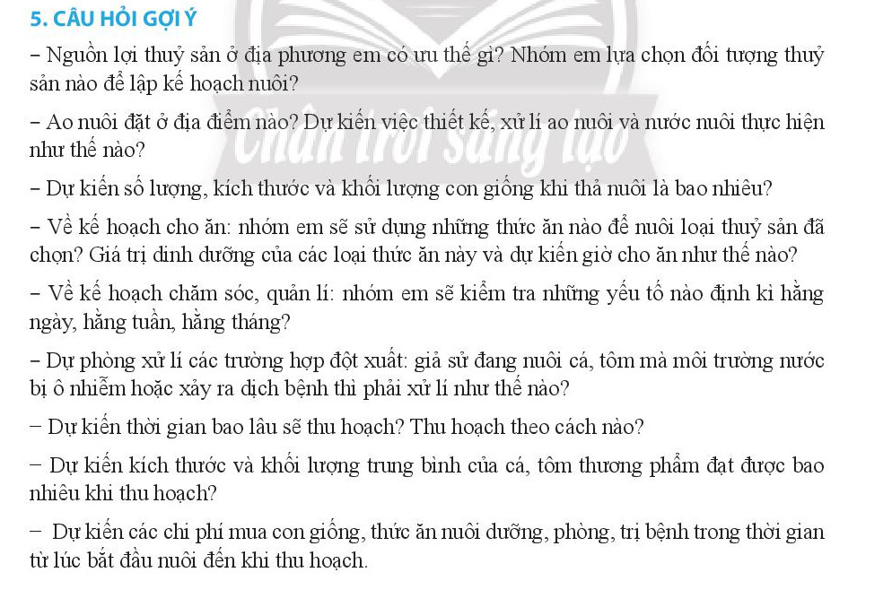
- GV hướng dẫn các nhóm HS tổ chức thảo luận và lập kế hoạch thực hiện
*Thực hiện nhiệm vụ học tập
HS dựa vào các gợi ý của GV thực hiện các nhiệm vụ được giao:
+Liệt kê các công việc cần làm để thực hiện dự án,
+Lập kế hoạch về mốc thời gian, các công việc cụ thể,
+ Phân công nhiệm vụ cho các thành viên trong nhóm
*Báo cáo kết quả và thảo luận
HS hoàn thành các nội dung cần làm trong nhóm
*Đánh giá kết quả thực hiện nhiệm vụ
- GV kiểm tra tính khả thi trong kế hoạch của các nhóm
Kết luận: Kế hoạch thực hiện dự án bao gồm một số nội dung chính: công việc cần làm, thời gian thực hiện, người thực hiện, địa điểm tiến hành

Hoạt động 3 : THỰC HIỆN DỰ ÁN
a. Mục tiêu: hướng dẫn HS thực hiện dự án
b. Nội dung: lập kế hoạch và tính chi phí nuôi dưỡng, chăm sóc loại thủy sản đã chọn
c. Sản phẩm: bảng kế hoạch nuôi dưỡng, chăm sóc một loại thuỷ sản và bảng chi phí nuôi dưỡng, chăm sóc loại thủy sản đã chọn.
d. Tổ chức thực hiện
Hoạt động của giáo viên và học sinh | Nội dung
*Chuyển giao nhiệm vụ học tập
- GV hướng dẫn HS nghiên cứu tài liệu để thu thập thông tin về các công việc nuôi cường và chăm sóc loại thuỷ sản đã chọn
+ GV giới thiệu Bảng D 43. Quy trình công nghệ nuôi thuỷ sản trong SHS để các nhóm HS xây dựng kế hoạch nuôi thuỷ sản (GV có thể phân tích thêm để HS hiểu rõ đổi tượng nuôi, kĩ thuật nuôi và vận dụng phù hợp với điều kiện thực tế ở địa phương )

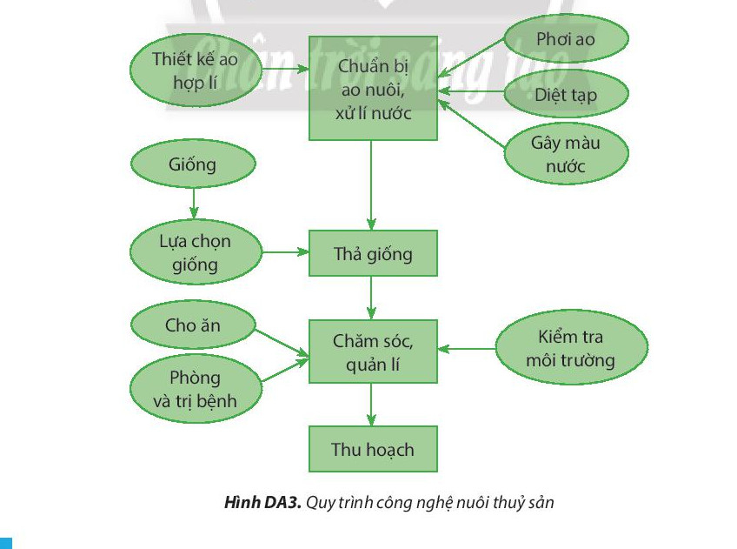

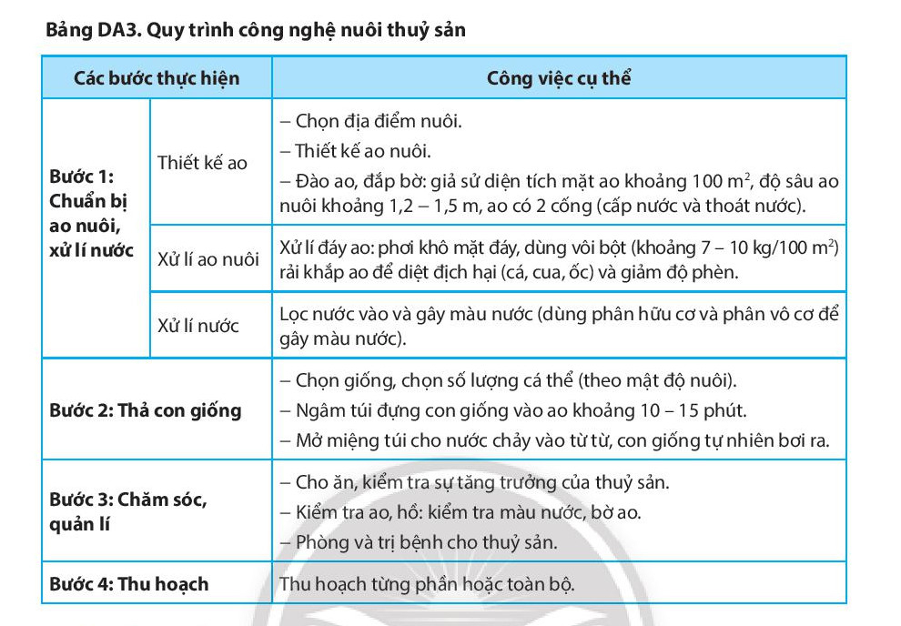

+GV hướng dẫn các nhóm HS thực hiện theo sự phân công nhiệm vụ cụ thể cho từng HS trong nhóm
*Thực hiện nhiệm vụ học tập
- HS thảo luận nhóm lên kế hoạch, viết báo cáo dự án
*Báo cáo kết quả và thảo luận:
+ GV hỗ trợ các nhóm HS tự giám sát, quản lí quá trình thực hiện dự án của nhóm
*Đánh giá kết quả thực hiện nhiệm vụ

Hoạt động 4 : BÁO CÁO DỰ ÁN
a. Mục tiêu: tổ chức cho HS báo cáo kết quả theo nhóm, đánh giá và hướng dẫn HS tư đánh giá kết quả của dự án
b. Nội dung: nội dung bài thuyết trình giới thiệu báo cáo kế hoạch nuôi dưỡng và chăm sóc một loại thuỷ sản và bảng tính chi phi môi dưỡng và chăm sóc loại thuỷ sản đã chọn.
c. Sản pham: Bản báo cáo kế hoạch nuôi một loại thuỷ sản,
d. Tổ chức thực hiện
Hoạt động của giáo viên và học sinh | Nội dung
*Chuyển giao nhiệm vụ học tập
- GV tổ chức các nhóm báo cáo kết quả thực hiện dự án của nhóm
*Thực hiện nhiệm vụ học tập:
- Hs hoàn thành nội dung và lên báo cáo kế hoạch
*Báo cáo kết quả và thảo luận:
- HS các nhóm lên trình chiếu bản báo cáo của nhóm
*Đánh giá kết quả thực hiện nhiệm vụ
- GV cho các nhóm khác đặt vấn đề về tính khả thi và hiệu quả của dự án nuôi thủy sản của nhóm báo cáo.
- GV nhận xét đánh giá sản phẩm theo tiêu chí đã đề ra.
PHIẾU ĐÁNH GIÁ
Thực hành – Lập kế hoạch nuôi dưỡng chăm sóc thủy sản Nhóm: .......
Nội dung đánh giá | Điểm chuẩn | Điểm đánh giá | Tổng điểm
Tính khoa học  (kế hoạch chi tiết, đầy đủ) | 3
Tính khả thi  (Khả năng thành công, sinh lời) | 2
Tính hợp lí  (Phù hợp với số vốn ban đầu) | 2
Thuyết trình | 3

PHỤ LỤC ĐÍNH KÈM

Mẫu I : Báo cáo kế hoạch nuôi dưỡng và chăm sóc thủy sản
1. Giới thiệu
- Loại thủy sản chọn nuôi
- Hình thức nuôi
- diện tích nuôi
- Điều kiện nuôi và chăm sóc
2. Kế hoạch nuôi dưỡng và chăm sóc
STT | Công việc cần làm | Thời gian thực hiện | Dụng cụ, vật liệu cần thiết | GHi chú
1
2
3

- Báo cáo bảng tính chi phí nuôi dưỡng và chăm sóc vật nuôi theo mẫu 2
mẫu 2 bảng tính chi phí nuôi dưỡng và chăm sóc vật nuôi
STT | Các loại chi phí | Đơn vị tính | Đơn giá | Số lượng | Thành tiền | Ghi chú
1 | Vật liệu xử lí ao
2 | Phân bón
3 | Con giống
4 | Thức ăn
5 | Công chăm sóc
6 | Thuốc phòng và trị bệnh
7 | Các mục khác
Tổng cộng

